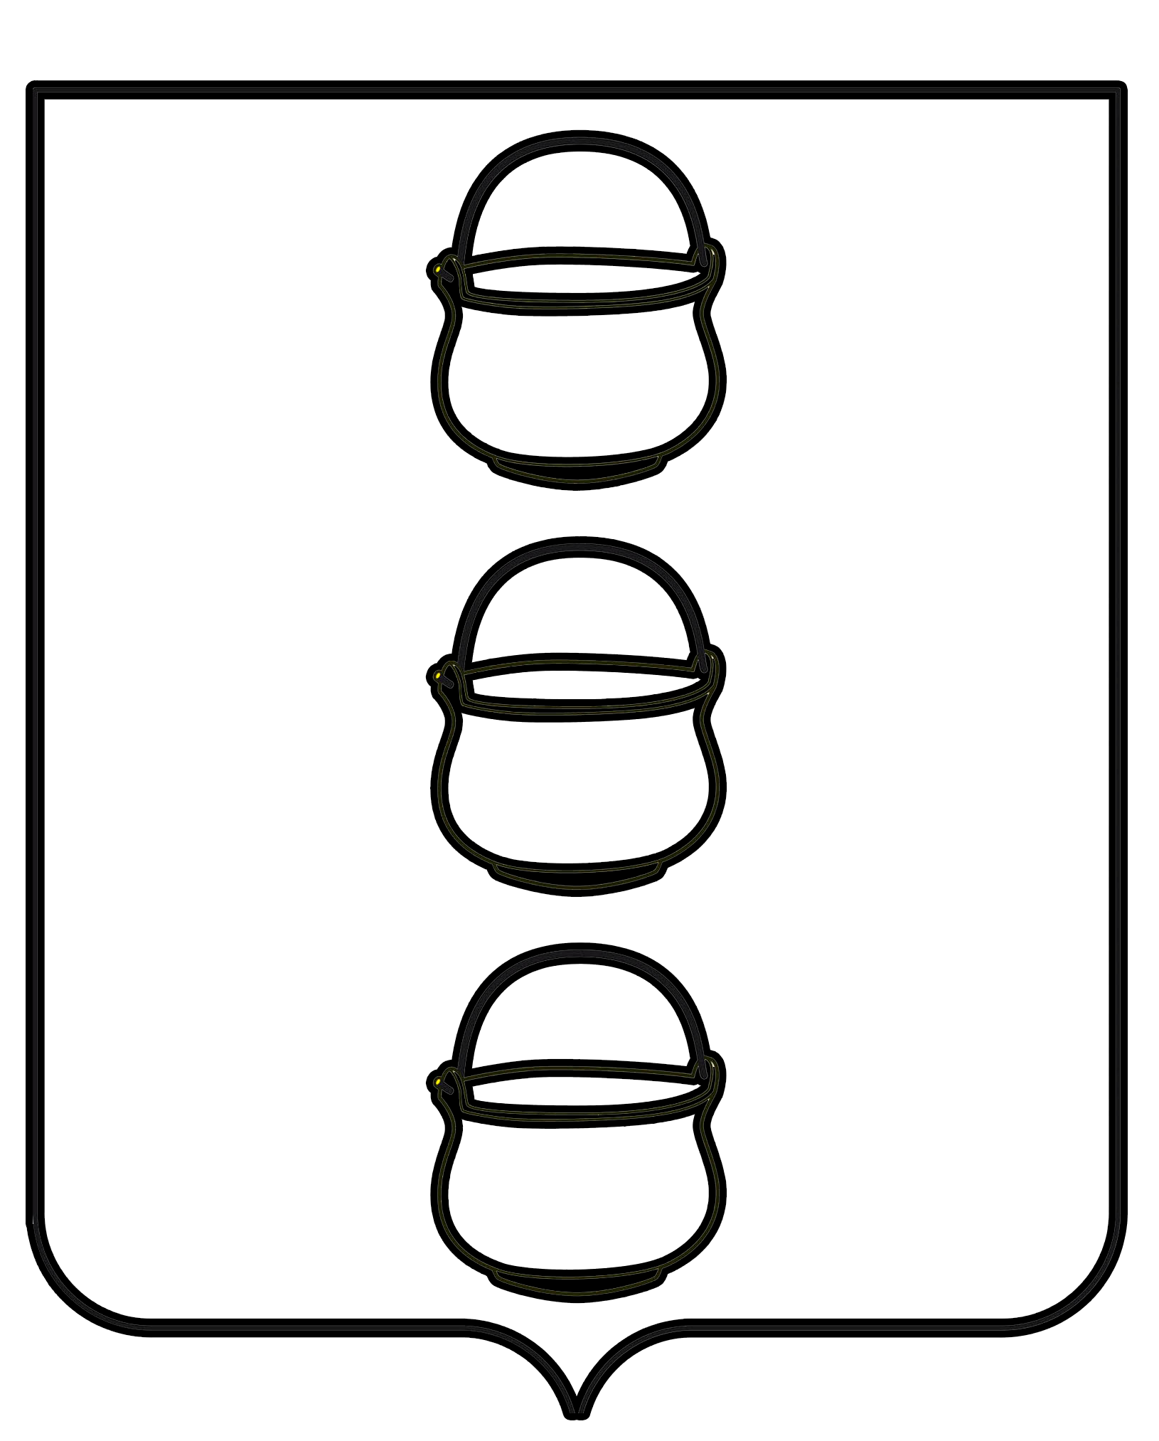

СОВЕТ ДЕПУТАТОВ
ГОРОДСКОГО ОКРУГА КОТЕЛЬНИКИ
МОСКОВСКОЙ ОБЛАСТИ
РЕШЕНИЕ
17.02.2021 № 7/26
г. Котельники

О продлении полномочий членов Молодежного
парламента IVсозыва при Совете депутатов
городского округа Котельники Московской области

В соответствии с п. 7.6. и 7.5. Положения о Молодежном парламенте при Совете депутатов городского округа Котельники Московской области от 25.12.2019 №4/5, учитывая эпидемиологическую ситуацию в регионе, Совет депутатов городского округа Котельники Московской области

РЕШИЛ:

- Продлить полномочия членов Молодежного парламента IV созыва при Совете депутатов городского округа Котельники Московской области до 25 марта 2021 года.
- Назначить дату голосования в Молодежный парламент при Совете депутатов городского округа Котельники Московской области с 25 марта 2021 г. по 27 марта 2021 г.

Председатель Совета депутатов
городского округа Котельники А.И. Бондаренко

